我的學類任務
我真的適合我所嚮往的科系嗎？透過學類任務，讓我在高中期間體驗一下大學學類給我的任務，完成活動或小作業來想想我是否適合該科系。
舉例：
- 我有興趣的學類：建築學類
1.修讀藝術與設計課程 2.認真上數學及物理課 3.閱讀建築設計相關雜誌
4.參觀具特色的建築 5.修讀電腦繪圖課程 6.提升你的繪圖技巧 7.探索「講故事」的藝術。
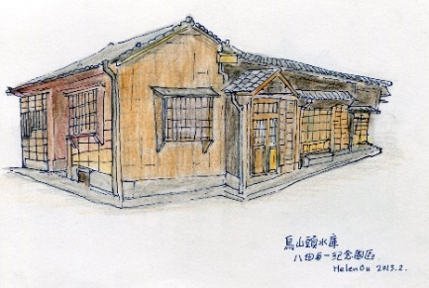
- 我選擇的MISSION：4.具特色的建築，6.提升我的繪畫技巧
- 我的心得：上週我與家人到烏山頭水庫遊覽，發現水庫工作團隊修復了好幾棟當年水庫工程人員住宿的日式建築，木工非常的細緻，彷如踏入當年水庫建築的時光。我用照片拍攝下來，回家用色鉛筆與鋼筆繪製。繪製後我很有成就感，因為建築物給我一種生活美學，讓我浸淫其中。我很希望成為一位有美感的建築師，在自己的家鄉設計讓居民住的舒服，外觀又很有特色的房子。但我知道要成為建築師我還要加強我的繪畫技巧，也要把物理與化學學好。因為這些都是我有興趣的主題，我很開心的學習，一點也不覺得辛苦。
請參考ColleGo!上列填寫的「學類介紹」，進入「MISSION: ColleGo!」，尋找感興趣的任務來執行
- 我有興趣的學類：
- 我選擇的MISSION：
- 我的心得：


1.當你要執行的學類任務可以不只一個的時候，請自行選擇做填答喔！
2.撰寫時，可將舉例刪除。不確定怎麼進行時，也可以找同學或師長聊聊喔！
3.可以附上自己的成果：照片、影片連結……等等。

班級 姓名 座號
填表時間󠄜 年 月 日
若你擔心忘記「我的學類任務」，可以將完成的項目或心得填在【ColleGo!】的重點紀錄上。
如果你是第二次填寫，請把你更新的心得繼續填在【ColleGo!】的重點紀錄上。

本次行動表單填寫完成，讚！

